PWS Chlornan sodný

Obsahuje: Chlornan sodný (CAS 7681-52-9)

Výstražný symbol nebezpečnosti:
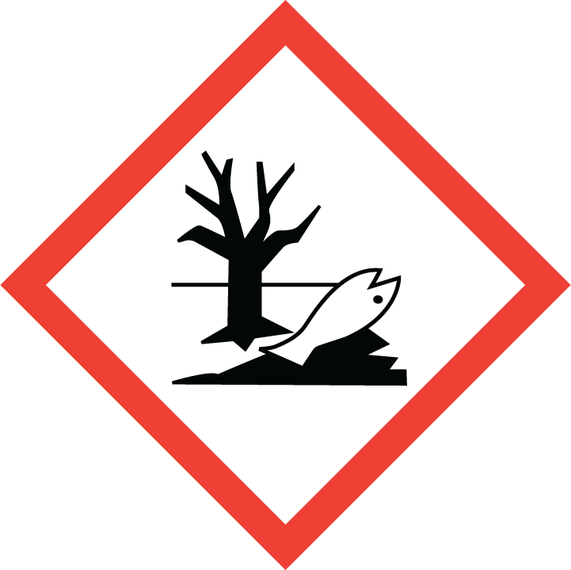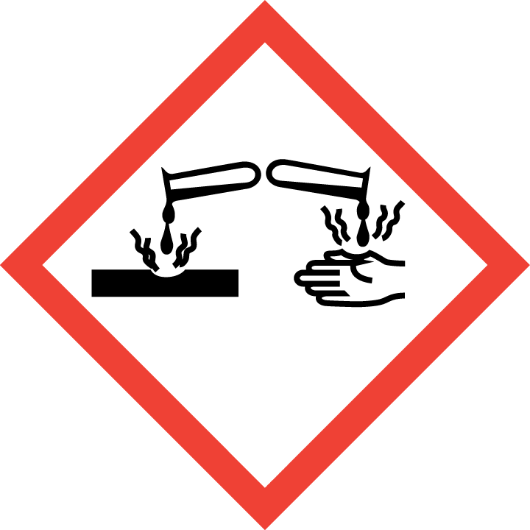

Signální slovo: Nebezpečí

Standardní věty o nebezpečnosti:
H290 Může být korozivní pro kovy.
H314 Způsobuje těžké poleptání kůže a poškození očí.
H400 Vysoce toxický pro vodní organismy.

Pokyny pro bezpečné zacházení:
P102 Uchovávejte mimo dosah dětí.
P103 Před použitím si přečtěte údaje na štítku.
P264 Po manipulaci důkladně omyjte kůži.
P273 Zabraňte uvolnění do životního prostředí.
P280 Používejte ochranné rukavice/ ochranné brýle.
P301+P330+P331 PŘI POŽITÍ: Vypláchněte ústa. NEVYVOLÁVEJTE zvracení.
P303+P361+P353 PŘI STYKU S KŮŽÍ (nebo s vlasy): Veškeré kontaminované části oděvu okamžitě svlékněte. Opláchněte kůži vodou/osprchujte.
P305+P351+P338 PŘI ZASAŽENÍ OČÍ: Několik minut opatrně vyplachujte vodou. Vyjměte kontaktní čočky, jsou-li nasazeny a pokud je lze vyjmout snadno. Pokračujte ve vyplachování.
P310 Okamžitě volejte TOXIKOLOGICKÉ INFORMAČNÍ STŘEDISKO nebo lékaře.
P363 Kontaminovaný oděv před opětovným použitím vyperte.
P403+P233 Skladujte na dobře větraném místě. Uchovávejte obal těsně uzavřený.
P405 Skladujte uzamčené.
P501 Odstraňte obsah/obal jako nebezpečný odpad.
Doplňující informace:
EUH206 Pozor! Nepoužívejte společně s jinými výrobky. Může uvolňovat nebezpečné plyny (chlor)
EUH031 Uvolňuje toxický plyn při styku s kyselinami.

Používejte přípravky bezpečně. Před použitím si vždy přečtěte údaje na obalu.
Používejte biocidní přípravky bezpečně. Před použitím si vždy přečtěte údaje na obalu.

